Домашнее задание теме «Моя страна. Мой дом»

Старшая группа

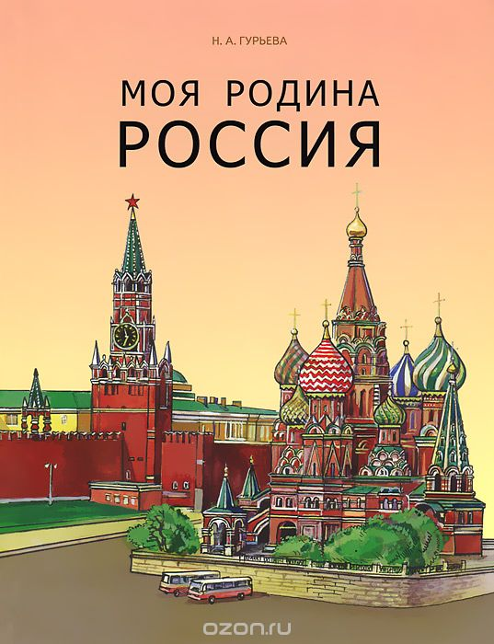
Дети должны усвоить: что такое «страна», кто в ней живет, кто руководит страной, что такое столица, как называется столица нашего государства, флаг и герб, символы нашей страны.
Словарь ребенка должен включать слова: Россия, Родина, президент, Москва, столица, флаг, государство, герб, Кремль, куранты, Красная Плошадь; (страна)большая, дружная, сильная, независимая, непобедимая, Старый Оскол.
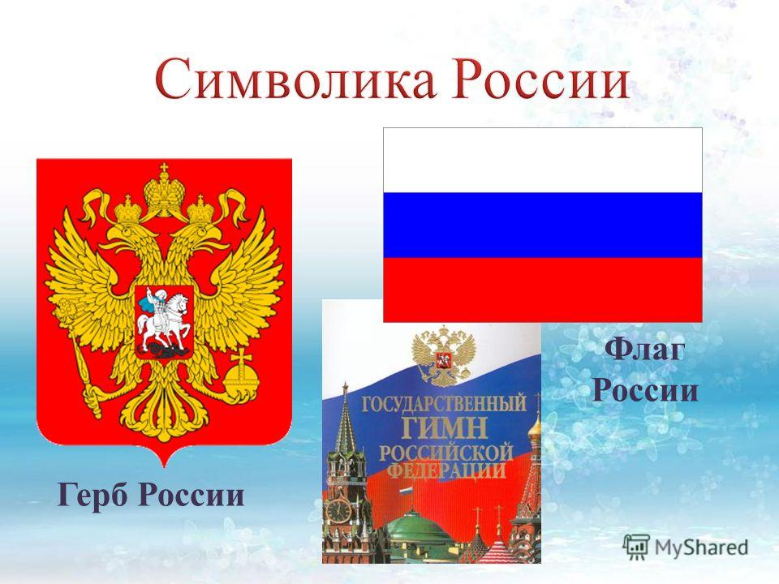
Задание 1. Игра «Чего много?» (родительный падеж множественного числа)
В нашей стране много (чего) полей.
(реки, озера, моря, города, дороги, леса, горы, равнины, поселки, деревни)
Задание 2. Игра «Полюбуйся!» (употребление творительного падежа множественного числа существительных)
Мы любуемся (чем) полем, полями.
(река, озеро, площадь, улица, поляна, луг, гора, лес, равнина, море, сад)
Задание 3 Игра «Назови ласково» (образование существительных в уменьшительно - ласкательной форме)
Лес – лесок
(ручей, дерево, озеро, пруд, река, гора, луг, поляна, город, дорога, дом)
Задание 4. Игра «1-2-5-9» (согласование числительных с существительными в роде, числе и падеже):
Одна река, две реки, пять рек, девять рек
(пруд, гора, город, столица, флаг, поле, дорога, памятник, фонтан, дом)
Задание 5. Составление рассказа о своей стране по вопросам:
- Как называется наша страна?
- Как называется столица нашей Родины?
- Главная площадь нашей страны?
- Кто руководит нашей страной?
- Как называется село, в котором ты живешь?
- Главная улица в твоем селе.
- Какие достопримечательности есть в твоем городе?
Задание 6. Нарисуй российский флаг и раскрась его.

Составила воспитатель: Васильева Н.В.

